Неперервність функції
Функція $f\left(x\right)$ називається неперервною в точці $x_{0}$, якщо вона в ній визначена, границя функції в точці $x_{0}$ існує і дорівнює значенню функції в цій точці.
За цим означенням ставляться три вимоги:
1) функція повинна бути визначена в точці $x=x_{0}$;
2) функція $f\left(x\right)$ має границю в точці $x_{0}$;
3) $\underset{x→0}{\text{lim}}f\left(x\right)=f\left(x_{0}\right)$.

Приклад: $f\left(x_{0}\right)=\frac{1}{x−3}$; $y=−\frac{1}{x−3}$; $x∈\left(−∞;3\right)∪\left(3;+∞\right)$; $x≠3$.

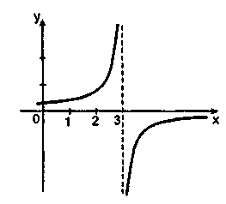
Дана функція не буде неперервною в точці $x_{0}=3$, оскільки вона не визначена при $x=3$. Ті точки, в яких ці умови не виконуються, називаються точками розриву. $x=3$—точка розриву.

Приклади функцій, які містять точки розриву
$y=\left[x\right]$—ціла частина $x$  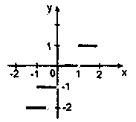  Точки розриву —всі цілочисленні точки | $$y=\frac{x^{3}}{x}$$  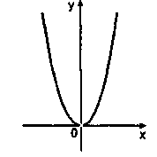  0—точка розриву | $$y=\frac{1}{x^{2}}$$  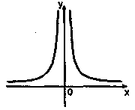  0—точка розриву
Якщо функція $f\left(x\right)$ неперервна в кожній точці деякого проміжку І, то її називають неперервною на проміжку І.
В шкільному курсі математики:
Графік функції, неперервної на проміжку, — неперервна лінія на цьому проміжку.

Властивості
Ілюстрація | Формулювання | Приклад використання
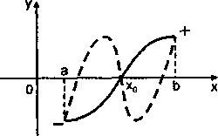 | 1. Якщо неперервна на відрізку $\left[a,b\right]$ функція набуває на кінцях цього відрізка значення різних знаків, то в деякій точці цього відрізка вона набуває значення, яке дорівнює нулю. | $f\left(x\right)=4x^{3}+x−1$ — неперервна функція (многочлен);  $f\left(0\right)=−1<0; f\left(1\right)=4>0$, тому на інтервалі (0;1) існує точка $x$, в якій функція дорівнює 0 (це точка $x_{0}=\frac{1}{2}$).
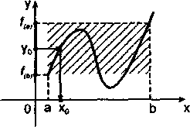 | 2. Функція $f\left(x\right)$, яка неперервна на відрізку $\left[a,b\right]$, набуває всіх проміжних значень між значеннями цієї функції у крайніх точках, тобто між $f\left(a\right)$та $f\left(b\right)$. | $f\left(x\right)=3^{x}$— неперервна функція.  Якщо $x∈\left[2;3\right]$, то $3^{2}=9$, $3^{3}=\text{27}$. Оскільки $9<\text{15}<\text{27}$, то існує точка $x_{0}$, в якій $f\left(x_{0}\right)=3^{x_{0}}=\text{15}$ (як відомо, $x_{0}={\text{log}}_{3}\text{15}$).
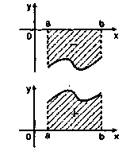 | 3. Якщо на інтервалі $\left(a,b\right)$ функція $f\left(x\right)$ неперервна і не перетворюється на нуль, то на цьому інтервалі функція зберігає сталий знак. | На цій властивості ґрунтується метод інтервалів розв’язування нерівностей виду $f{\left(x\right)}_{{}^{}}0$
Розв’яжемо нерівність $f{\left(x\right)}_{{}^{}}0$, де $f\left(x\right)$— довільна функція.
- Знаходимо область визначення функції $f\left(x\right):D\left(f\right)$.
- Визначаємо всі нулі функції, тобто розв’язуємо рівняння $f\left(x\right)=0$.
- Область визначення нулями функції розбиваємо на проміжки.
- Визначаємо знак функції на кожному проміжку.

Приклад функцій, неперервних скрізь в області визначення
 | Функція | Область визначення
 | $$y=x$$ | $$x∈\left(−∞;+∞\right)$$
 | $$y=x^{n}$$ | $$x∈\left(−∞;+∞\right)$$
 | $$y=\frac{1}{x−a}$$ | $$x≠a$$
 | $$y=\sqrt{x}$$ | $$x≥0$$
 | $$y={\text{log}}_{a}x\left(\begin{matrix}a>0 \\ a≠1\end{matrix}\right)$$ | $$x>0$$
 | $$y=\text{sin}x$$ | $$x∈\left(−∞;+∞\right)$$
 | $$y=\text{cos}x$$ | $$x∈\left(−∞;+∞\right)$$
 | $$y=\text{tgx}$$ | $$x≠\frac{π}{2}+πn, n∈Z$$
 | $$y=\text{ctgx}$$ | $$x≠πk, k∈Z$$
 | $$y=\text{arcsin}x; y=\text{arccos}x$$ | $$−1≤x≤1$$
 | $$y=a^{x}$$ | $$x∈\left(−∞;+∞\right)$$

